

**车辆动态响应数据处理系统**

**需求分析说明书**

**版本： 1.0**

**编制：**

**审核：**

**基础设施检测研究所检测数据研究部**

**二〇一七年七月**

修订记录

|  |  |  |  |  |
| --- | --- | --- | --- | --- |
| **序号** | **版本** | **时间** | **修订说明** | **修改人** |
| 1 | 1.0 | 2017-07-20 |  | 曹凯 |
|  |  |  |  |  |
|  |  |  |  |  |
|  |  |  |  |  |
|  |  |  |  |  |
|  |  |  |  |  |
|  |  |  |  |  |
|  |  |  |  |  |
|  |  |  |  |  |
|  |  |  |  |  |
|  |  |  |  |  |
|  |  |  |  |  |
|  |  |  |  |  |
|  |  |  |  |  |
|  |  |  |  |  |
|  |  |  |  |  |
|  |  |  |  |  |
|  |  |  |  |  |
|  |  |  |  |  |
|  |  |  |  |  |
|  |  |  |  |  |
|  |  |  |  |  |
|  |  |  |  |  |
|  |  |  |  |  |
|  |  |  |  |  |
|  |  |  |  |  |

目　　录

1系统概述 1

2名词解释和缩略语 1

2.1 名词解释 1

2.2 缩略语 1

3系统功能 1

3.1系统 2

3.1.1实时处理 2

3.1.2停止处理 3

3.1.3加载数据 3

3.1.4打印设置 4

3.1.5计算机参数设置 4

3.2波形处理 6

3.2.1散点图 6

3.3区段统计 8

3.3.1区段最大值统计 8

3.3.2区段超限值统计 8

3.4报表打印 9

3.4.1散点图 9

3.4.2生成日报Excel 9

3.4.3生成日报Word 10

3.5辅助工具 11

3.5.1CitGen 11

3.6查看 11

3.6.1工具栏 11

3.6.2状态栏 12

4系统性能 12

5系统技术方案 12

6系统开发环境 13

6.1硬件环境 13

6.2软件环境 13

7用户使用的环境 13

8系统尚未解决的问题 13

# 1系统概述

该软件的主要功能是在火车上进行实时监测轨道参数数据，并能实时的进行处理存储到数据库中，然后动态的展示出来的软件，当然也可以对处理过的线路的数据进行离线的查询、展示（散点图、表格列表），并且根据模板生成文档，方便业务的使用人员进行处理汇报等功能。

# 2名词解释和缩略语

## 2.1 名词解释

## 2.2 缩略语

无

# 3系统功能

该软件的主要功能是在火车上进行实时监测轨道参数数据，并能实时的进行处理存储到数据库中，然后动态的展示出来的软件，当然也可以对处理过的线路的数据进行离线的查询、展示（散点图、表格列表），并且根据模板生成文档，方便业务的使用人员进行处理汇报等功能。

|  |  |  |
| --- | --- | --- |
| **序号** | **功能模块** | **功能项** |
| 1 | 系统 | 实时处理 |
| 停止处理 |
| 加载数据 |
| 打印设置 |
|
| 计算机参数设置 |
| 2 | 波形处理 | 散点图 |
| 3 | 区段统计 | 区段最大值统计 |
| 区段超限值统计 |
| 4 | 报表打印 | 散点图 |
| 生成日报Excle |
| 生成日报Word |
| 5 | 辅助工具 | CitGen |
| 6 | 查看 | 工具栏 |
| 状态栏 |

## 3.1系统

### 3.1.1实时处理

【实时处理】功能实现对某条线路运行的时候将检测员姓名、检测车型号、线路名、行别、增减里程、起始里程、检测方向进行保存，并对该线路上产生的cit文件进行监控，产生一定的数据量后进行计算，并将产生的结果进行保存。具体通过如下图3.1.1窗口实现：

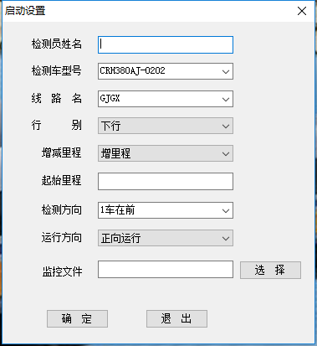

（图3.1.1）

* 浏览：选择要监控的cit所在的文件夹。
* 确定：将基本信息进行保存，并开始进行实时处理计算。
* 退出：关闭实时处理窗体。

### 3.1.2停止处理

【停止处理】功能是指将正在实时处理的计算操作进行停止处理。

### 3.1.3加载数据

【加载数据】功能是指将进行过实时处理过的保存到Access数据库的基本信息进行加载到窗体上，选择某条加载的数据，可以查看该记录的详细计算结果，散点图等。具体通过如下图3.1.3窗体实现：

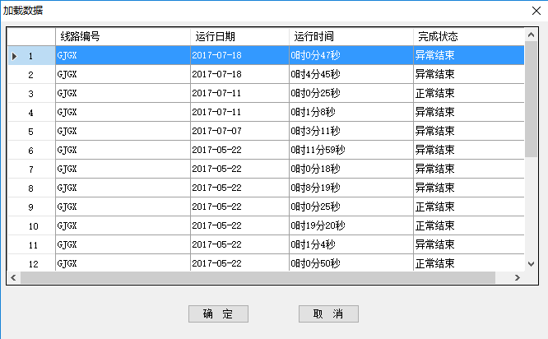

（图3.1.3）

* 确定：选择一条数据，展示该条数据的散点图，如下图：

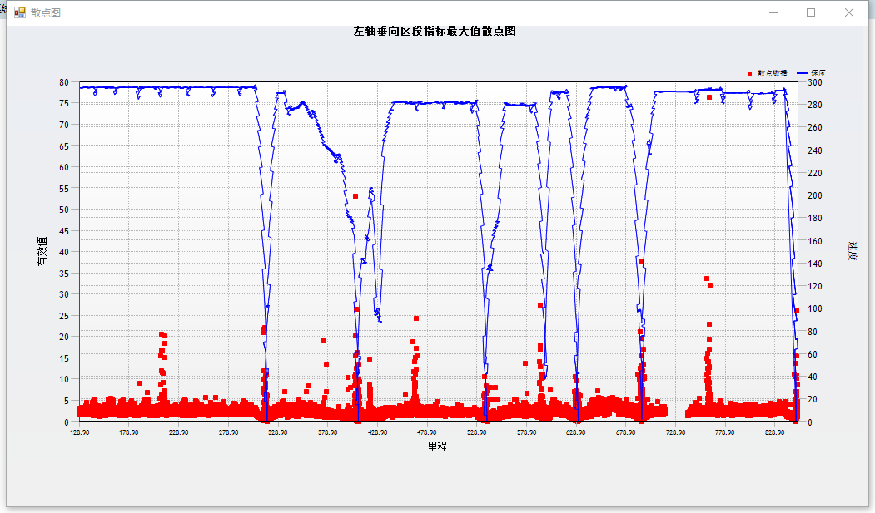

* 取消：关闭当前加载数据的窗体。
* 双击记录：双击选中的某条数据，也能展示该条数据的散点图。

### 3.1.4打印设置

暂无

### 3.1.5计算机参数设置

【计算机参数设置】功能是对实时计算过程中基本参数进行的初始化设置，包括三部分，计算机参数设置、通道参数设置、偏差阀值。

计算机参数设置具体通过如下图3.1.5.1实现：

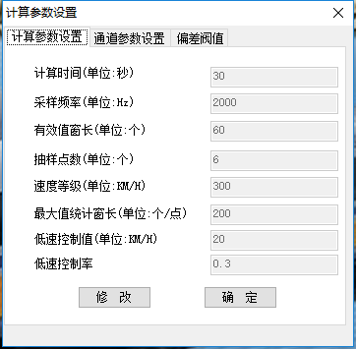

（图3.1.5.1）

通道参数设置通过如下图3.1.5.2实现：

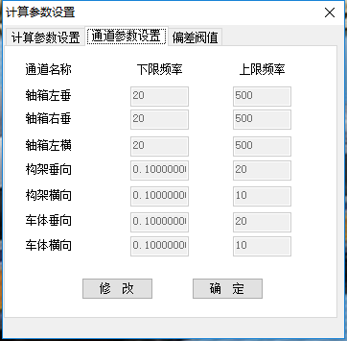

（图3.1.5.2）

偏差阀值通过如下图3.5.1.3实现：

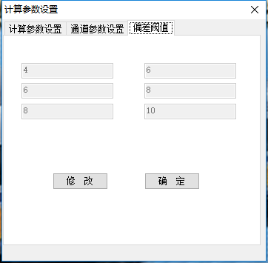

（图3.5.1.3）

* 修改：将不可编辑的文本框改为可以编辑的状态。
* 确定：将修改后的参数值进行保存。

## 3.2波形处理

### 3.2.1散点图

【散点图】功能是指从实时处理的数据库中读取出来的数据展示到图表上面。右键可以切换不同的通道展示该通道的散点图。图上展示的是各个通道在不同里程下的有效值以及速度，有效值用红色进行标记是点状的，速度是用蓝色标记的，是折线图的形式，标题为通道的名称，具体通过如下图3.2.1.1所示：



（图3.2.1.1）

不同的通道之间进行转换如下图3.2.1.2所示：

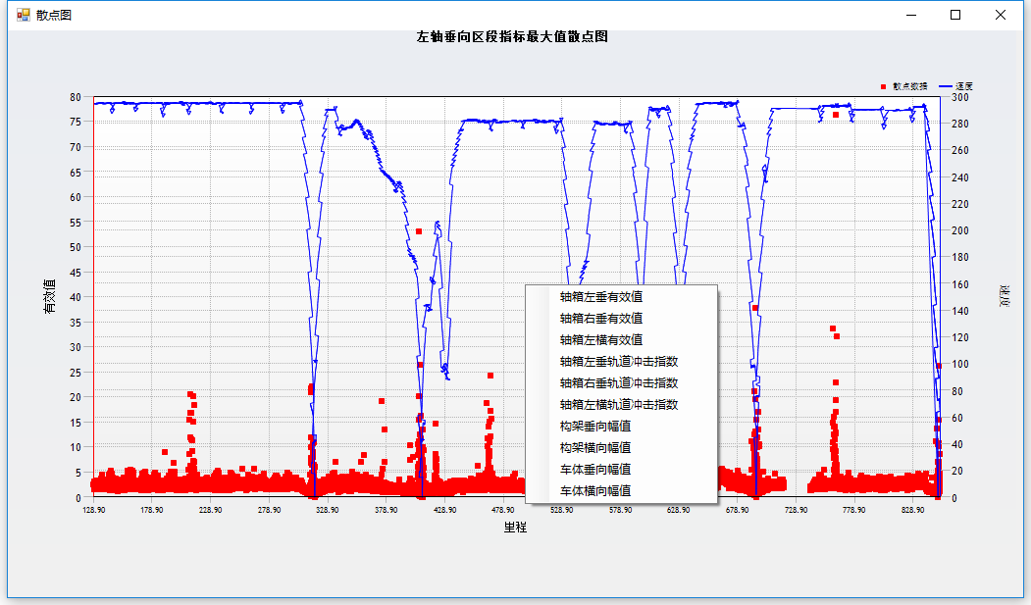

（图3.2.1.2）

## 3.3区段统计

### 3.3.1区段最大值统计

【区段最大值统计】功能是指是从实时处理存储到数据库中读取出来的数据展示到列表中。内容包括平均速度、开始里程以及每个通道的里程、有效值（幅值）、轨道冲击指数，这些数据是从保存数据的数据库中获取而来的。具体功能实现如下图3.3.1所示：

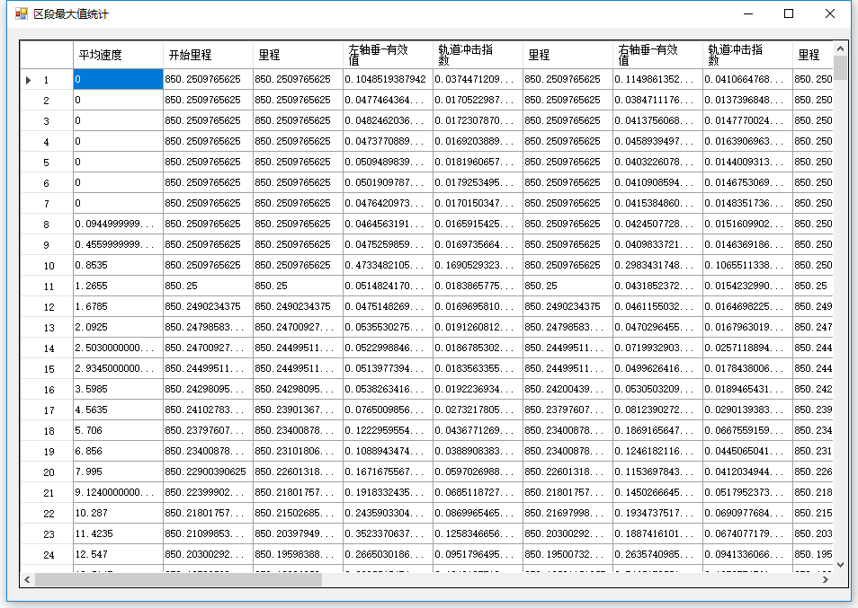

（图3.3.1）

### 3.3.2区段超限值统计

【区段超限值统计】功能是指从实时处理存储到数据库中读取出来的数据展示到列表中。内容有通道名称、里程、速度、超限类型、有效值/峰值、轨道冲击指数、超限长度、偏差等级、是否有效，其中是否有效可以手动修改。这些数据也是从数据数据库中获取到的。是否有效的地方可以进行修改，双击是否有效的单元格进行编辑，0为无效，1为有效。具体功能实现如下图3.3.2窗体所示：

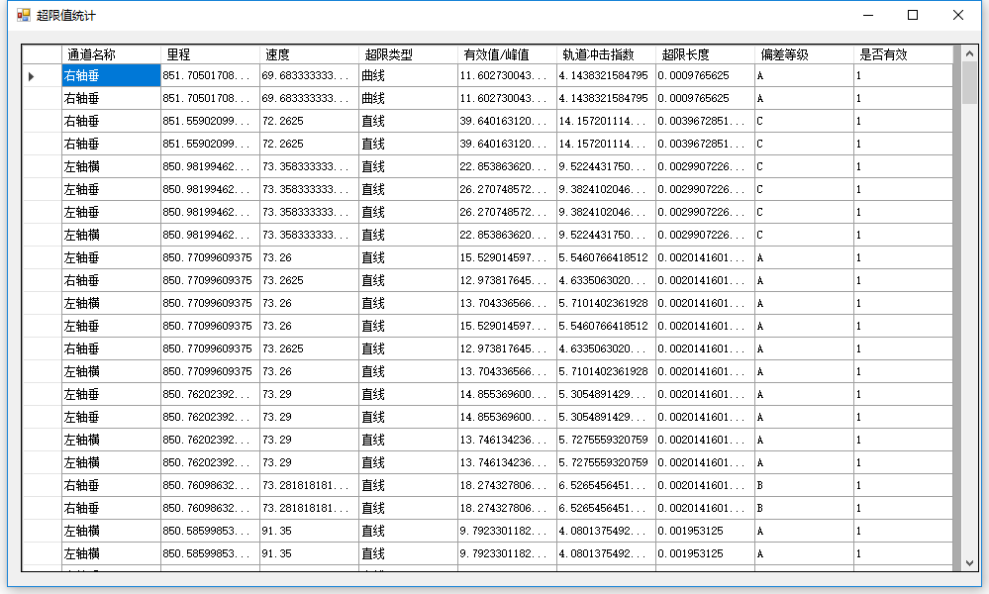

（图3.3.2）

## 3.4报表打印

### 3.4.1散点图

暂无

### 3.4.2生成日报Excel

【生成日报Excel】功能是指根据选择不同的生成的线路结果，生成日报Excel，如果选择的线路有超限的结果，就会将结果保存到Excel中。首先根据条件从basic数据库中获取指定记录，然后根据这些记录去数据数据库中查询，继而生成日报Excel。具体实现如下图3.4.2窗体所示：

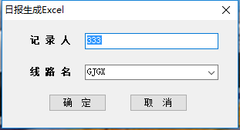

（图3.4.2）

* 确定：将在程序运行的目录下的files文件夹下的excel文件夹下生成一个该线路的excel文件。
* 取消：关闭当前窗体。

### 3.4.3生成日报Word

【生成日报Word】功能是指根据选择不同的生成的线路结果，生成日报Word，根据加速度日报模板生成日报。首先根据条件从basic数据库中获取指定记录，然后根据这些记录去数据数据库中查询，继而生成日报Word。这里生成的Word，采用了Aspose.Words.dll的第三方的类库，使用起来很方便。具体实现如下图3.4.3窗体所示：

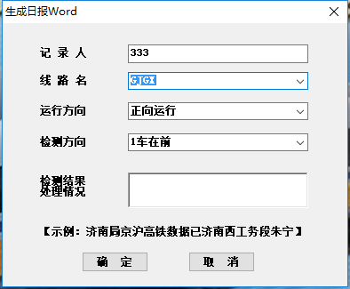

（图3.4.3）

* 确定：将在程序运行的目录下的files文件夹下的excel文件夹下生成一个该线路的word文件。
* 取消：关闭当前窗体。

## 3.5辅助工具

### 3.5.1CitGen

【CitGen】功能是为了方便测试实时处理功能添加的功能，不停的向一个cit文件中写入数据。具体实现如下图3.5.1窗体所示：

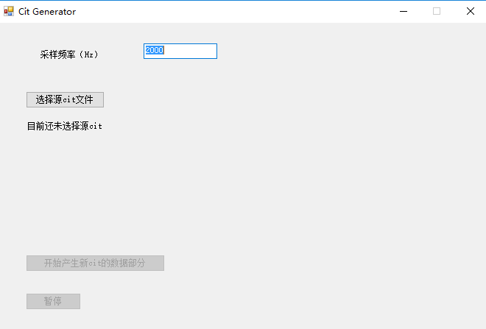

（图3.5.1）

## 3.6查看

### 3.6.1工具栏

【工具栏】功能是指在查看菜单下，选中工具栏，工具栏会在菜单栏下显示，具体实现如下图3.6.1所示：



（图3.6.1）

### 3.6.2状态栏

【状态栏】功能是指在查看菜单下，选中状态栏，状态栏会在主窗体上显示，具体实现如下图3.6.2所示：



（图3.6.2）

# 4系统性能

由于系统会对大量的数据进行计算处理，并且有一定的耗时，过程中会使用多线程进行操作，不让系统出现假死的状态。

# 5系统技术方案

当前用户习惯通过运行程序，考虑到用户需要在火车上进行实时处理，对系统并发能力、响应速度、界面操作的友好性、开发周期长短等方面，决定采用.Net平台，C/S架构，进行系统开发，如图5-1 所示。开发框架以.Net FrameWork开发平台，该平台提供事务控制、数据库连接控制、数据量控制、内存控制、低效率业务、SQL监控以及前台页面的展示。以Access为数据库的应用平台，提高了应用软件的执行速度，增强了系统运行时的稳定性。开发架构图如下图所示：

车载加速度系统

.Net FrameWork

关系数据库Access

Windows Server

Matlab 组件

运算业务组件

# 6系统开发环境

## 6.1硬件环境

建议客户端硬件环境参数如下：

（1）标称主频(MHz):1800 以上；

（2）内存容量(MB):2048 以上；

（3）显示器尺寸:17 英寸以上；

（4）标准分辨率：1920*1080。

## 6.2软件环境

客户端软件环境参数如下：

（1）Windows 操作系统； Visual Studio 2010版本及以上

（2）需要 Microsoft .NET Framework 4.0 版可再发行组件包或以上；

（3）需要 Office 2003 以上版本，组件包括 Access。

# 7用户使用的环境

客户端软件环境

1. Win7系统；
2. 需要 Microsoft .NET Framework 4.0 版可再发行组件包或以上；
3. 需要 Office 2003 以上版本，组件包括 Access；
4. Matlab运行时环境。

# 8系统尚未解决的问题